2025년 하반기 가장 인기 있었던 AI 도구 조사 보고서
조사 기간: 2026년 8월 작성 · 대상 시점: 2025년 7월~12월 (2025 H2)

1. 조사 개요 및 방법론
"가장 인기 있었던 AI 도구"는 단일 지표로 판단하기 어렵기 때문에, 아래와 같이 다각도 조사 방법을 설계했다.
조사 축 | 사용한 데이터 | 대표 출처
웹 트래픽 | 월간 방문 수, 순위 변동 | Similarweb
사용자 규모 | 주간/월간 활성 사용자 수(WAU/MAU) | 각 사 공식 발표, SQ Magazine
앱 인기도 | 앱스토어 순위·다운로드 수 | TechCrunch, Tom's Guide
업계 종합 리포트 | 소비자 앱 Top 100 랭킹 | a16z Top 100 Gen AI Apps
개발자 도구 시장 | 유료 사용자 수, 만족도 서베이 | IdeaPlan, JetBrains 서베이
대중 관심도 | 검색어 트렌드 | Google Year in Search 2025
카테고리는 ① 범용 AI 챗봇/어시스턴트, ② AI 코딩 도구, ③ 이미지·영상 생성 AI 세 가지로 나누어 조사했다.

2. 카테고리별 조사 결과

2-1. 범용 AI 챗봇 · 어시스턴트
도구 | 2025 H2 핵심 지표 | 특이 동향
ChatGPT | 주간 활성 사용자 약 8억 명(2월 4억→10월경 2배 증가) | 여전히 웹 트래픽 기준 1위, a16z 기준 Claude보다 약 30배 큰 규모
Gemini | 월간 활성 사용자 6.5억 명(2025.11), 연간 트래픽 성장률 548% | 8월 'Nano Banana' 이미지 모델 공개 후 9월(+46%), 12월(+28%) 급성장
DeepSeek | 월 방문 약 7.9억 회 | 중국발 저비용 모델로 글로벌 상위권 유지
Claude | 기업 고객 30만 개 이상, 연 100만 달러 이상 지출 기업 500개 이상 | 일반 소비자 트래픽은 상대적으로 작지만 B2B·개발자층에서 강세
Perplexity | Similarweb 종합 순위 182위(2025.12, 전월대비 -15) | 검색 대체형 AI로 꾸준한 마니아층 확보
Google Year in Search 2025에 따르면 전 세계 검색어 기준으로는 'Gemini'가 AI 카테고리 1위를 차지했다.

2-2. AI 코딩 도구
도구 | 규모/매출 | 만족도
GitHub Copilot | 유료 구독자 470만 명(전년 대비 +75%) | 대기업(1만 명+) 도입률 56%
Cursor | ARR 20억 달러, 유료 사용자 100만 명 이상 | 스타트업 채택률 높음
Claude Code | 스타트업 75%가 주력 도구로 선택 | JetBrains 설문 '가장 선호하는 도구' 46% (Cursor 19%, Copilot 9%)
출처: IdeaPlan 시장 점유율 리포트, Neura Market 분석

2-3. 이미지·영상 생성 AI
2025년 하반기 가장 극적인 변화가 있었던 분야다.
- Nano Banana (Google Gemini 2.5 Flash Image): 8월 공개 직후 LMSYS Chatbot Arena에서 Midjourney·Flux를 제치고 1위. 이 인기에 힘입어 Gemini 앱이 다운로드 1위에 올랐고, 9월 다운로드가 전월 대비 45% 증가했다. (ChromeUnboxed)
- Sora 2 (OpenAI): 9월 30일 출시 후 48시간 만에 미국 iOS 앱스토어 1위(다운로드 16.4만 건), 5일 만에 100만 다운로드. 다만 초기 열풍 이후 11월 190만, 12월 150만 건으로 성장세가 둔화됐다. (TechCrunch)

3. 종합 순위: a16z Top 100 Gen AI Apps
업계에서 가장 널리 인용되는 a16z Top 100 Gen AI Consumer Apps 6판 기준 웹/모바일 상위 순위는 다음과 같다.
순위 | 웹(방문 기준) | 모바일(MAU 기준)
1 | ChatGPT | ChatGPT
2 | Gemini | Gemini
3 | Claude | CapCut (MAU 7.36억)
4 | Perplexity | Canva
5 | DeepSeek | Character.AI
6 | Canva | Copilot
7 | Midjourney | DeepSeek
8 | Character.AI | Grok
9 | Suno | Meta AI
10 | ElevenLabs | Perplexity

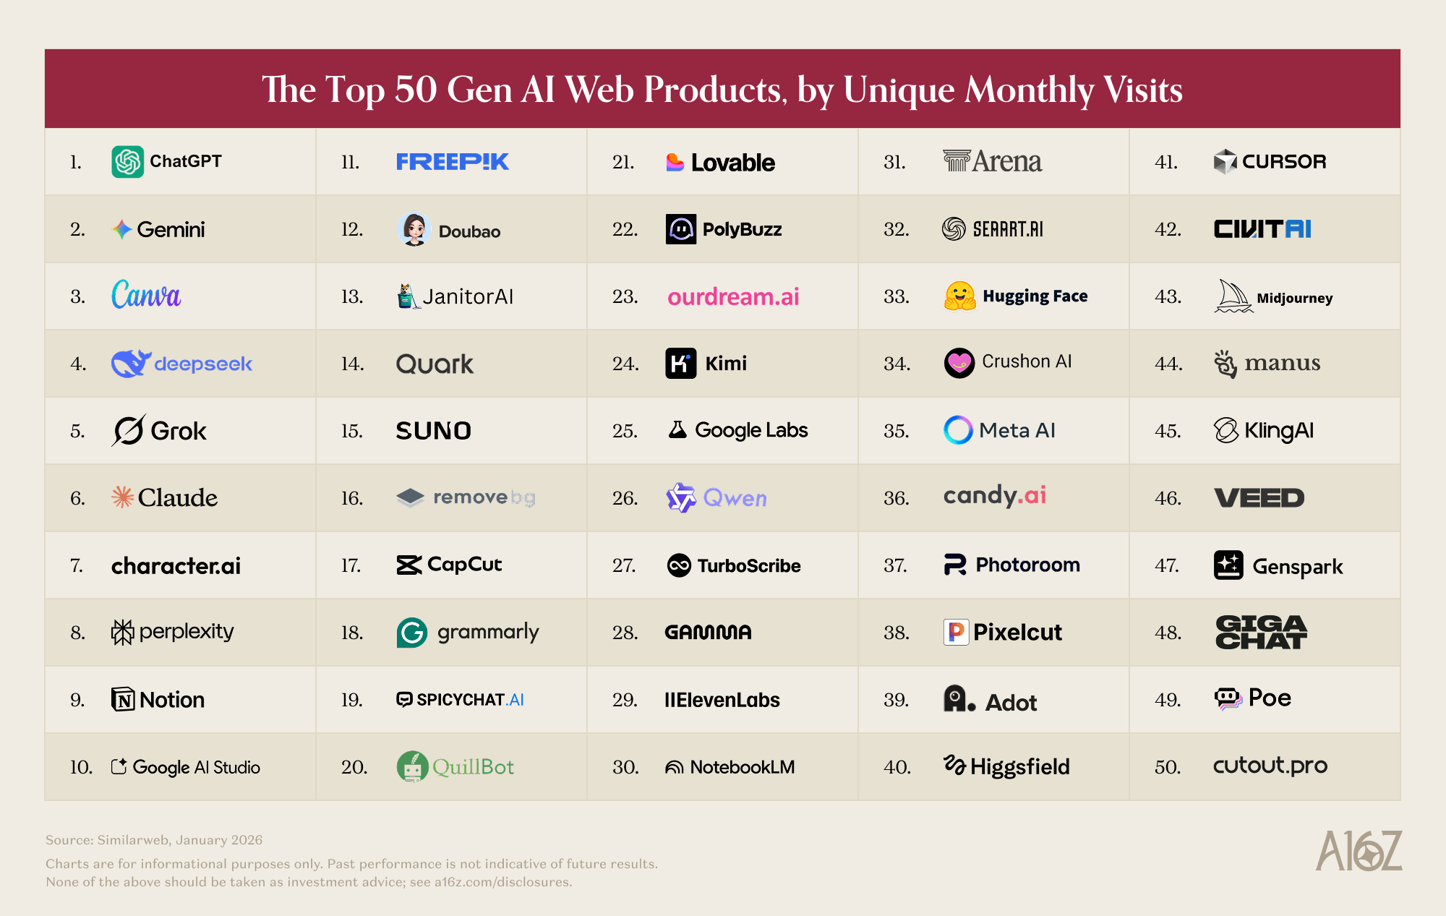
a16z, "The Top 100 Gen AI Consumer Apps" 웹 상위 50위 리스트
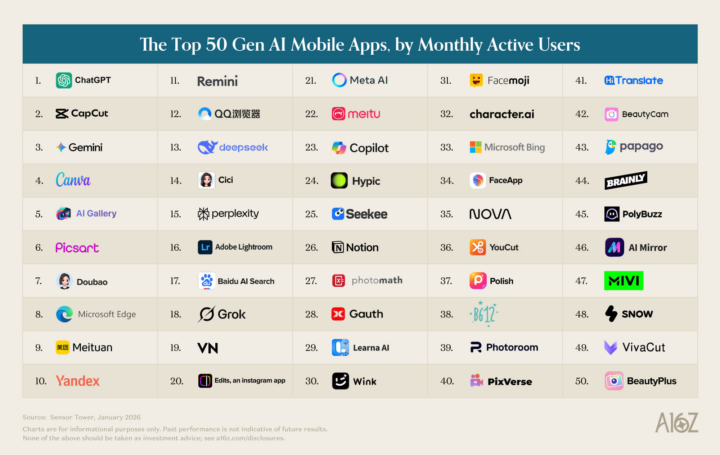
a16z, "The Top 100 Gen AI Consumer Apps" 모바일 상위 50위 리스트

4. 결론
지표별로 결론이 조금씩 달라진다.
- 절대 규모 1위 — ChatGPT: 주간 활성 사용자 약 8억 명, 웹 트래픽·앱 순위 모두 부동의 1위로 종합 AI 도구 시장의 지배적 위치가 흔들리지 않았다.
- 화제성·성장률 1위 — Google Gemini (Nano Banana): 8월 이미지 생성 모델 공개 이후 트래픽이 연간 548% 성장, 9월·12월 폭발적 스파이크를 보이며 하반기 가장 드라마틱한 반전을 만들었다. Google Year in Search에서도 전 세계 검색어 1위를 차지했다.
- 바이럴 임팩트 1위 — Sora 2: 출시 초반 파급력은 역대 최고 수준이었으나 지속성은 약했다.
- 개발자 도구 부문: 사용자 수는 Copilot, 매출은 Cursor, 만족도는 Claude Code가 앞서는 3강 체제가 형성됐다.
종합하면, "누적 사용자·트래픽" 기준으로는 ChatGPT가 여전히 가장 인기 있는 AI 도구였지만, "2025년 하반기를 대표하는 사건"의 관점에서는 Google Gemini의 Nano Banana 이미지 생성 기능이 가장 큰 화제와 성장을 만들어낸 도구였다고 정리할 수 있다.

5. 참고 자료 (전체 출처)
- Similarweb - Top AI Tools 2025
- a16z - The Top 100 Gen AI Consumer Apps (6th Edition)
- SQ Magazine - ChatGPT vs Claude vs Gemini vs Perplexity Statistics
- Shopifreaks - OpenAI closing in on 1 billion WAU
- IdeaPlan - AI Coding Assistant Market Share 2026
- ChromeUnboxed - Nano Banana AI Image Trends 2025
- TechCrunch - OpenAI's Sora app struggling after stellar launch
- Search Engine Land - Google Year in Search 2025
- Similarweb X(Twitter) - December 2025 Gen AI rankings

본 보고서는 공개된 트래픽 분석 리포트, 업계 서베이, 언론 보도를 종합한 2차 조사 자료이며, 특정 기업의 공식 통계와는 다소 차이가 있을 수 있다.

